Звіт
Про виконання лабораторної роботи № 7.2
«Пошук заданих елементів та впорядкування рядків / стовпчиків матриці »
з дисципліни «Алгоритмізація та програмування»
студента групи ФА-104Б
Гев'юка Миколи

Умова завдання:
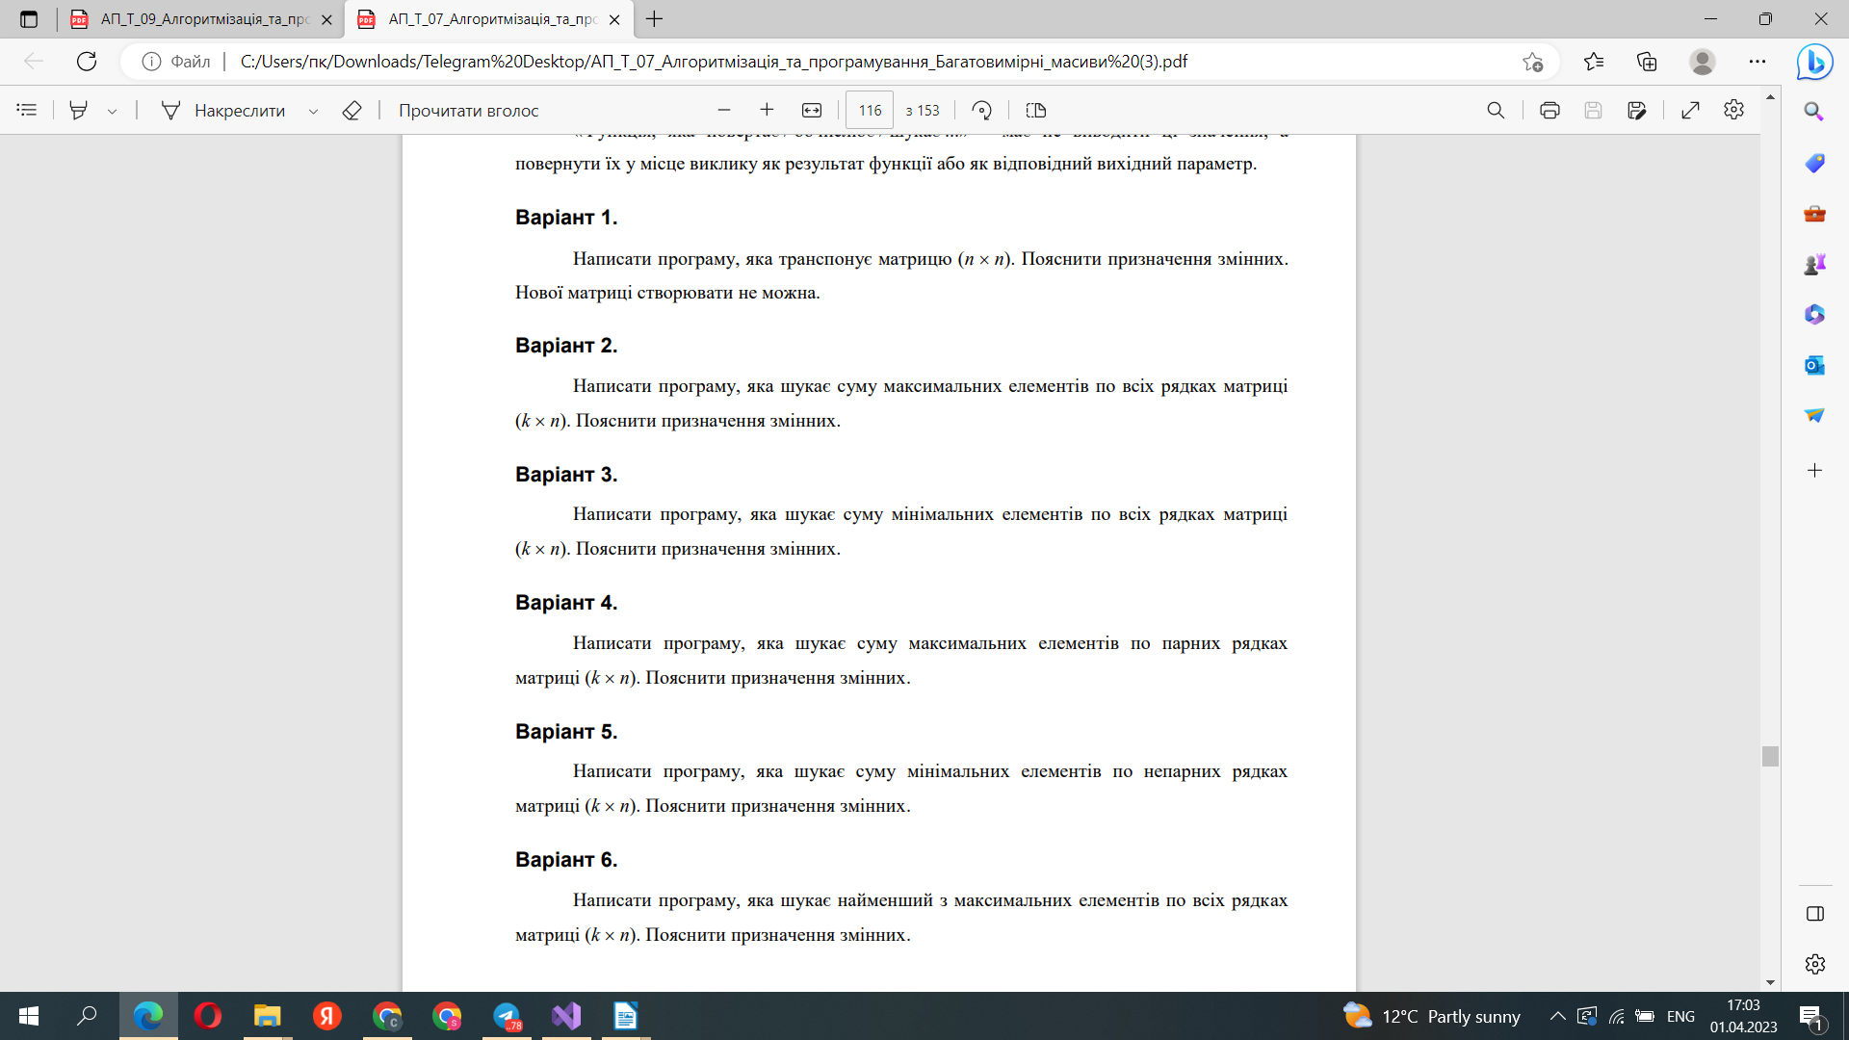
Текст програми:
#include <iostream>
#include <iomanip>
#include <time.h>
using namespace std;
void Create(int** a, const int k, const int n, const int Low, const int High);
void Print(int** a, const int k, const int n);
int SearchSumMaxElemRow(int** a, const int k, const int n);

int main()
{
srand((unsigned)time(NULL));
int Low = -9;
int High = 9;
int k, n;
cout << "k = "; cin >> k;
cout << "n = "; cin >> n;
int** a = new int* [k];
for (int i = 0; i < k; i++)
a[i] = new int[n];
Create(a, k, n, Low, High);

Print(a, k, n);
cout << endl << endl;
cout << "The sum of the maximum edements on all rows = " << SearchSumMaxElemRow(a, k, n) << endl;

for (int i = 0; i < k; i++)
delete[] a[i];
delete[] a;
return 0;
}
void Create(int** a, const int k, const int n, const int Low, const int High)
{
for (int i = 0; i < k; i++)
for (int j = 0; j < n; j++)
a[i][j] = Low + rand() % (High - Low + 1);
}
void Print(int** a, const int k, const int n)
{
cout << endl;
for (int i = 0; i < k; i++)
{
for (int j = 0; j < n; j++)
cout << setw(4) << a[i][j];
cout << endl;
}
cout << endl;
}

// шукає суму максимальних елементів по всіх рядках матриці(k  n).
int SearchSumMaxElemRow(int** a, const int k, const int n)
{
int sumMax = 0;
for (int i = 0; i < k; i++) {
int max = a[i][0];
for (int j = 0; j < n; j++) {
if (a[i][j] > max) {
max = a[i][j];
}
}
sumMax += max;
}
return sumMax;
}
Результат програми:
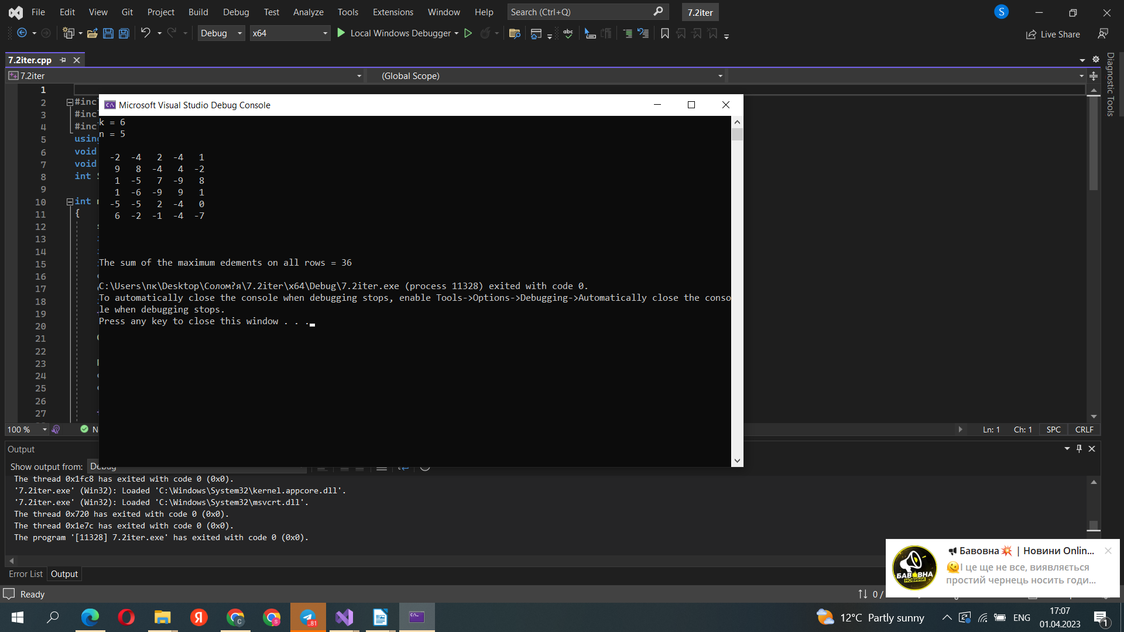
Структурна схема:

Текст unit-тесту:
#include "pch.h"
#include "CppUnitTest.h"
#include <iostream>
using namespace std;

using namespace Microsoft::VisualStudio::CppUnitTestFramework;

namespace UnitTest72i
{
TEST_CLASS(UnitTest72i)
{
public:

TEST_METHOD(TestMethod1)
{
srand((unsigned)time(NULL));
int Low = -9;
int High = 9;
int n;
n = 5;

int** k= new int* [n];
for (int i = 0; i < n; i++)
k[i] = new int[n];
int MaxEven = 0;
if (SearchMaxEven(k, n, MaxEven))
cout << "min max even = " << MaxEven << endl;
else
cout << "there are no even elements" << endl;

Assert::AreEqual(1, MaxEven);

for (int i = 0; i < n; i++)
delete[] k[i];
delete[] k;
}
};
}

Результат:
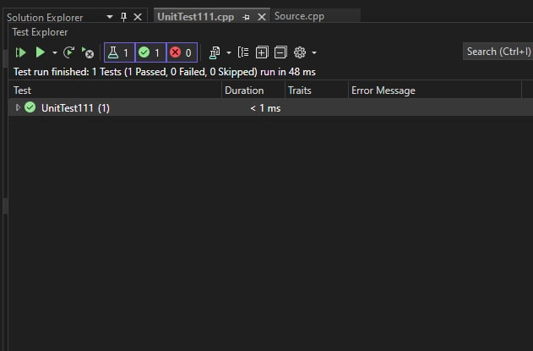

Посилання:

Висновок:На цій лабораторній роботі я навчився опрацьовувати багатовимірні масиви ітераційним способом.

Структурна схема:

